 UFPI - UNIVERSIDADE FEDERAL DO PIAUÍ

DEPARTAMENTO DE COMPUTAÇÃO / CCN

DOCENTE: Kelson Romulo Teixeira Aires

DISCIPLINA: CIRCUITOS DIGITAIS

PEDRO MARQUES DA SILVA JUNIOR

Implementação e análise de uma função booleana utilizando apenas portas NAND em VHDL

SETEMBRO DE 2017

TERESINA

1. **Objetivos**
   1. Transformar o circuito dado em um equivalente, utilizando apenas portas NAND.
   2. Implementar tal função usando VHDL.
   3. Analisar os resultados da função e fazer sua tabela verdade e seu mapa de pulsos.
2. **A função**

A função dada foi: $F\left(A, B, C\right)=A\overline{C}+BC$

Segue a transformação:

1. $\overline{\overline{A∙\overline{C}}}+\overline{\overline{B∙C}}$*aplicando a dupla negação nas duas multiplicações*
2. $\overline{\overline{\overline{\overline{A∙\overline{C}}}+\overline{\overline{B∙C}}}}$*aplicando a dupla negação na fórmula inteira*
3. $\overline{\overline{\left(A∙\overline{C}\right)+(B∙C)}}$*retirando a dupla negação nas multiplicações*
4. $\overline{\overline{(A\overline{∙C})}∙\overline{(BC)}}$*aplicando a regra de De Morgan*
5. $\overline{(A\overline{∙(C∙C)})}∙\overline{(BC)}$*equivalência da negação para a porta NAND*
6. *Agora temos um circuito equivalente utilizando apenas portas NAND*

Sua tabela verdade segue abaixo:

|  |  |  |  |
| --- | --- | --- | --- |
| **A** | **B** | **C** | **F** |
| 0 | 0 | 0 | 0 |
| 0 | 0 | 1 | 0 |
| 0 | 1 | 0 | 0 |
| 0 | 1 | 1 | 1 |
| 1 | 0 | 0 | 1 |
| 1 | 0 | 1 | 0 |
| 1 | 1 | 0 | 1 |
| 1 | 1 | 1 | 1 |

1. *Tabela verdade da função*

Bem como seu Mapa-K:

|  |  |  |  |  |  |
| --- | --- | --- | --- | --- | --- |
|  |  |  |  |  |  |
|  | $\overline{B}$ | | $$B$$ | |  |
| $\overline{A}$ | 0 | 0 | 1 | 0 |  |
| A | 1 | 0 | 1 | 1 |  |
|  | $\overline{C}$ | C | | $\overline{C}$ |  |
|  |  |  |  |  |  |
|  |  |  |  |  |  |
|  |  |  |  |  |  |

1. **Implementação do Código**

Através do *software* Quartus, a função foi implementada na linguagem VHDL.

O código segue abaixo:

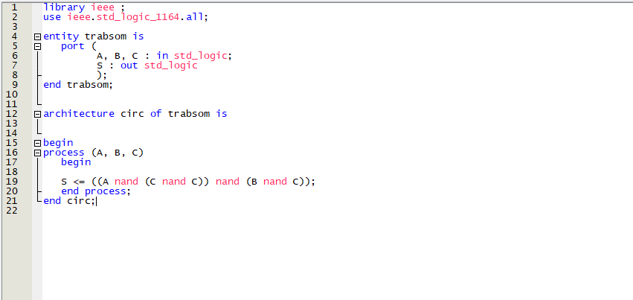

1. *Implementação da função em VHDL*
2. **Conclusão**

Utilizando o *software* ModelSim foi possível verificar que a Tabela Verdade da função é equivalente ao Mapa de Pulsos gerado pelo simulador utilizado. Sendo assim a equivalência entre a função “ $A\overline{C}+BC$” e a função “ $\overline{(A\overline{∙(C∙C)})}∙\overline{(BC)}$” é verdadeira, sendo que na segunda podemos implementar o circuito utilizando apenas portas NAND. Seguem abaixo o Mapa de Pulsos e o projeto do circuito:

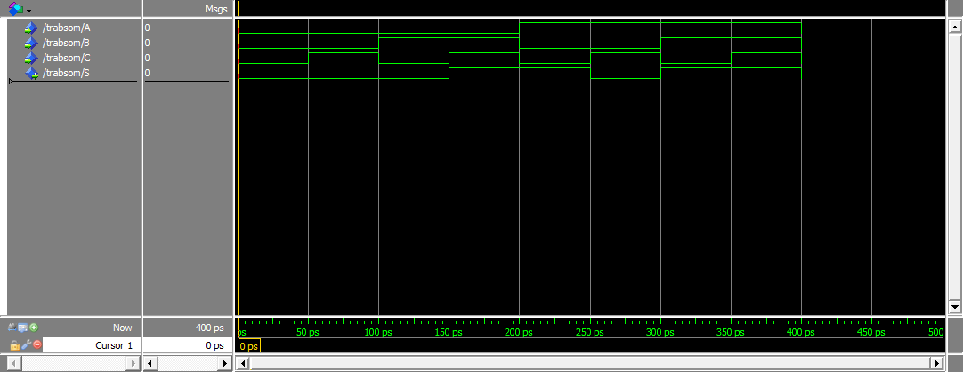

1. *Mapa de Pulsos*

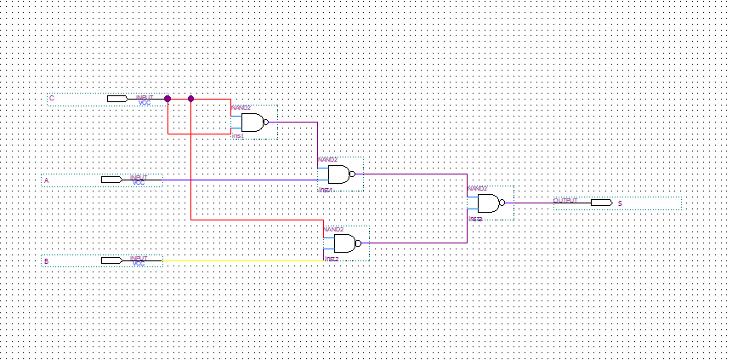

1. *Circuito resultante da função*
2. **Referências**

**TOCCI**, Ronald. Sistemas Digitais: Princípios e Aplicações. Ed. 11. Pearson.

**de la Vega**, Alexandre Santos: Apostila de Teoria para Circuitos Digitais. Niterói: UFF, 2015.